**BỘ GIÁO DỤC VÀ ĐÀO TẠO**

**TRƯỜNG ĐẠI HỌC CÔNG NGHỆ THÔNG TIN**

**KHOA CÔNG NGHỆ PHẦN MỀM**



**ĐỒ ÁN MÔN HỌC**

**LẬP TRÌNH TRỰC QUAN**

**TRÒ CHƠI XẾP HÌNH**

**Giảng viên hướng dẫn : Nguyễn Thị Xuân Hương**

**Sinh viên thực hiện 1 : Trần Thị Thu Hoài**

**Mã sinh viên 1 : 23520509**

**Sinh viên thực hiện 2 : Bùi Quốc Bảo**

**Mã sinh viên 2 : 23520093**

**Sinh viên thực hiện 3 : Nguyễn Đình Hoài Nam**

**Mã sinh viên 3 : 23520975**

**Lớp : IT008.P13**

**Bộ môn : Phát triển phần mềm**

**TP. HỒ CHÍ MINH, THÁNG 12 NĂM 2024**

|  |  |
| --- | --- |
| TRƯỜNG ĐẠI HỌC CÔNG NGHỆ THÔNG TIN  **KHOA CÔNG NGHỆ PHẦN MỀM**  🙡★🙣 | CỘNG HÒA XÃ HỘI CHỦ NGHĨA VIỆT NAM  **Độc lập – Tự do – Hạnh phúc**  🙡★🙣 |

**NHIỆM VỤ ĐỒ ÁN MÔN HỌC**

Họ và tên SV 1: **Trần Thị Thu Hoài** MSSV: **23520509**

Họ và tên SV 2: **Bùi Quốc Bảo** MSSV: **23520093**

Họ và tên SV 2: **Nguyễn Đình Hoài Nam** MSSV: **23520975**

Lớp: **IT008.P13**

Tên đề tài: **Trò chơi xếp hình**

Giảng viên giảng dạy: **Nguyễn Thị Xuân Hương**

Thời gian thực hiện: **từ 3/10/2024 đến 4/1/2025**

Nhiệm vụ đồ án môn học: (phụ thuộc vào từng chủ đề)

1. Xây dựng CSDL trong SQL Server.
2. Thiết kế giao diện phần mềm.
3. Lập trình xử lý phần mềm với các chức năng sau:

* Đăng nhập / đăng xuất
* Quản lý thông tin người chơi
* Quản lý cấp độ chơi
* Phân mảnh hình ảnh theo lưới
* Quản lý âm thanh
* Quản lí trạng thái trò chơi
* Quản lí bảng xếp hạng
* Điều khiển trò chơi

1. Nộp file nén (*.rar) lưu sản phẩm đề tài bao gồm:

* File báo cáo word (*.docx)
* File thuyết trình (*.pptx)
* Thư mục chứa dự án (project), các class thư viện, CSDL, hình ảnh, ...)

*Tp.HCM, ngày 21 tháng 12 năm 2024*

|  |  |
| --- | --- |
|  | **GIẢNG VIÊN GIẢNG DẠY**  *(Ký và ghi rõ họ tên)*  **…..** |

|  |  |  |
| --- | --- | --- |
| **BẢNG PHÂN CÔNG THỰC HIỆN ĐỒ ÁN MÔN HỌC** *(Nếu đồ án chỉ có 1 SV thực hiện thì không làm trang này)* | | |
| Họ tên SV1:  **Trần Thị Thu Hoài**  MSSV: **23520509** | Họ tên SV2: Bùi Quốc Bảo MSSV: **23520093** | Họ tên SV3:  **Nguyễn Đình hoài Nam**  MSSV: **23520975** |
| Thiết kế ,xử lí logic giao diện  Xử lí thuật toán, logic trò chơi  Báo cáo word | Thiết kế,xử lí logic giao diện  Thiết kế cơ sở dữ liệu  Powerpoint báo cáo | Thiết kế, xử lí logic giao diện  Video demo  Powerpoint báo cáo |
| **SV thực hiện 1**  *(Ký tên)* | **SV thực hiện 2**  *(Ký tên)* | **SV thực hiện 3**  *(Ký tên)* |

**LỜI CẢM ƠN**

Nhóm chúng em xin chân thành gửi lời cảm ơn tới cô Nguyễn Thị Xuân Hương truyền đạt những kiến thức bổ ích và tận tình hướng dẫn nhóm chúng em trong suốt quá trình học tập, giúp chúng em hiểu sâu hơn về chuyên môn và rèn luyện được những kỹ năng cần thiết để hoàn thành bài kết quả môn học này.

Bài làm này là kết quả của quá trình học tập và nỗ lực của cả nhóm, nhưng chắc chắn vẫn còn những thiếu sót và hạn chế về nhiều mặt. Chúng em rất mong nhận được những ý kiến đóng góp quý báu từ cô và các bạn để có thể cải thiện và hoàn thiện hơn trong những lần sau.

Một lần nữa, em xin trân trọng cảm ơn sự giúp đỡ và đồng hành cả nhóm và của tất cả mọi người trong suốt thời gian qua.

##### Nhóm sinh viên thực hiện

**Trần Thị Thu Hoài - Bùi Quốc Bảo - Nguyễn Đình Hoài Nam**



**NHẬN XÉT CỦA GIẢNG VIÊN HƯỚNG DẪN**

**............................................................................................................................ ............................................................................................................................ ............................................................................................................................ ............................................................................................................................ ............................................................................................................................ ............................................................................................................................ ............................................................................................................................ ............................................................................................................................ ............................................................................................................................ ............................................................................................................................ ............................................................................................................................ ............................................................................................................................ ............................................................................................................................ ............................................................................................................................ ............................................................................................................................ ............................................................................................................................ ............................................................................................................................ ............................................................................................................................ ............................................................................................................................ ............................................................................................................................**

Tp.HCM, ngày … tháng … năm …

**GVHD**

MỤC LỤC

**Chương 1: GIỚI THIỆU ĐỀ TÀI 11**

1.1. Tên đề tài: 11

1.2. Mô tả đề tài: 11

1.3. Lí do chọn đề tài: 12

1.4. Các chức năng chính của đề tài: 12

1.5. Công nghệ sử dụng: 13

1.6. Môi trường lập trình: 13

1.7. Công cụ hỗ trợ (nếu có): 13

**Chương 2 : GIỚI THIỆU CÔNG NGHỆ 14**

2.1. WPF (Windows Presentation Foundation): 14

**2.3.1. Lịch sử: 14**

**2.3.2. Nhiệm vụ, chức năng: 14**

**2.3.3. Áp dụng : 14**

2.2. SQL Server: 14

**2.3.1. Lịch sử: 14**

**2.3.2. Nhiệm vụ, chức năng: 14**

**2.3.3. Áp dụng: 14**

2.3. Ngôn ngữ lập trình C#: 14

**2.3.1. Lịch sử: 14**

**2.3.2. Nhiệm vụ, chức năng: 15**

**2.3.3. Áp dụng: 15**

**Chương 3: THIẾT KẾ HỆ THỐNG 15**

3.1. Mô tả bài toán : 15

3.2. Khảo sát hiện trạng & Xác định chức năng hệ thống 15

**3.4.1. Đăng kí /đăng nhập: 15**

**3.4.2. Thiết lập lượt chơi 15**

**3.4.3. Khởi tạo lượt chơi 16**

**3.4.4. Xử Lí đầu vào điều khiển: 16**

**3.4.5. Kết thúc lượt chơi: 16**

**3.4.6. Tra cứu thứ tự xếp hạng: 16**

3.3. Xây dựng cơ sở dữ liệu SLIDING_PUZZLE_DB: 16

**3.4.1. Mô tả tân từ: 16**

**3.4.2. Database diagram trong SQL: 17**

**3.4.3. Cấu trúc các bảng dữ liệu trong SQL: 17**

**3.4.4. Dữ liệu mẫu cho các bảng : 17**

3.4. Thuật toán: 18

**3.4.1. Chia nhỏ ảnh thành các mảnh & tạo ma trận trò chơi: 18**

**3.4.2. Khởi tạo trạng thái bắt đầu: 19**

**3.4.3. Thuật toán kiểm tra trang thái trò chơi và bộ đếm giờ: 20**

3.5. Sơ đồ phân tích trò chơi: 21

**Chương 4: XÂY DỰNG ỨNG DỤNG 21**

4.1. Thiết kế Giao diện : 21

**4.1.1. Trang menu chính: 21**

**4.1.2. Trang đăng nhập/đăng xuất: 21**

**4.1.3. Trang thiết lập game: 22**

**4.1.4. Trang thư viện ảnh cá nhân: 23**

**4.1.5. Cửa sổ thêm ảnh: 23**

**4.1.6. Trang chơi game chính: 24**

**4.1.7. Cửa sổ cài đặt (tích hợp với cửa sổ chính) : 25**

**4.1.8. Cửa sổ kết thúc lượt chơi: 26**

**4.1.9. Dialog thông báo: 26**

**4.1.10. Trang bảng xếp hạng: 27**

4.2. Thiết kế và tạo các class: 28

**4.2.1. Class CusPiece: 28**

**4.2.2. Class Connection: 28**

**4.2.3. Class Player & Picture: 28**

**4.2.4. Class GameModel: 29**

4.3. Thiết kế các hàm & thuật toán cốt lõi: 30

**4.2.1. Hàm: 30**

**4.2.2. Thuật toán : 32**

4.4. Hệ thống âm thanh với MusicSystemService: 34

4.5. Các Service thao tác với Database: 35

**4.6.5. LoadPictureListService: 35**

**4.6.6. LeaderBoardService: 36**

4.6. Các Class bổ trợ: 36

**4.6.1. FocusHelper: 36**

**Chương 5: KẾT LUẬN 37**

**5.1. Các kết quả đạt được của đồ án: 37**

**5.2. Ưu điểm của đồ án: 37**

**5.3. Hạn chế của đồ án: 37**

**5.4. Hướng phát triển của đồ án: 37**

Chương 1: GIỚI THIỆU ĐỀ TÀI

## Tên đề tài:

**TRÒ CHƠI XẾP HÌNH**

* 1. **Mô tả đề tài:**
* Thu thập và phân tích yêu cầu đề tài:
  + Xác định mục tiêu game và tiến hành thu thập ý kiến về yêu cầu trải nghiệm với các đối tượng người chơi (giải trí , giáo dục,…) ở nhiều lứa tuổi.
  + Phân tích các chức năng cơ bản, đồng thời xem xét tới các yêu cầu phi chức năng (âm thanh,thông báo,…)
  + Xác định quy trình làm việc, tổ phản hồi ,đánh giá và điều chỉnh
* Thiết kế giao diện người dùng:
  + Giao diện than thiện, dễ hiểu, dễ sử dụng, phù hợp với đối tượng người dùng mục tiêu.
  + Màu sắc hài hòa, hình ảnh sinh động và thu hút.
  + Hiển thị thông tin rõ ràng, xắp xếp các nút chức năng logic dễ dàng trong việc chọn ảnh, phân mảnh ảnh,…
* Phát triền phần mềm:
  + Lựa chọn công cụ phát triển hợp lí.
  + Lập trình và phát triển phần mềm dựa trên thiết kế và yêu cầu đã xác định.
  + Đảm bảo hoàn thành các chức năng game chọn ảnh, thêm ảnh, xóa ảnh, xử lí đầu vào,….
* Kiểm tra chất lượng:
  + Tiến hành test phần mềm , đảm bảo chạy mượt mà, phát hiện và sửa lỗi kịp thời.
  + đảm bảo chức năng của phần mềm hoạt động đúng theo yêu cầu, hiệu quả và đáp ứng các yêu cầu đã đặt ra.
  1. **Lí do chọn đề tài:**
* Việc phát triển một game xếp hình mang đến cơ hội tạo ra một trò chơi không chỉ dễ tiếp cận mà còn đầy thử thách, kích thích tư duy và khả năng giải quyết vấn đề của người chơi. Đây là một thể loại game đơn giản nhưng lại mang lại sự quyến rũ mạnh mẽ, thu hút người chơi ở mọi độ tuổi và trình độ. Với sự kết hợp hoàn hảo giữa trí tuệ và giải trí, game xếp hình trở thành một công cụ tuyệt vời để rèn luyện khả năng tư duy logic, khả năng phân tích và giải quyết vấn đề. Mỗi thử thách trong game như một câu đố nhỏ, khơi dậy sự tò mò và niềm vui khi người chơi hoàn thành, mang lại cảm giác thỏa mãn và chiến thắng sau mỗi lần vượt qua.
* Game xếp hình tương đối dễ phát triển và triển khai mà không đòi hỏi quá nhiều tài nguyên đồ họa hay âm thanh phức tạp, mang lại cơ hội phát triển không giới hạn, với khả năng bổ sung nhiều chế độ chơi đa dạng, bảng xếp hạng hấp dẫn, các phần thưởng đầy thử thách, tạo ra một trải nghiệm không bao giờ nhàm chán.
* Với tất cả những yếu tố này, game xếp hình không chỉ là một trò chơi giải trí, mà còn là một hành trình khám phá vô tận, một sân chơi trí tuệ, và là cơ hội để phát triển một sản phẩm có giá trị cao về mặt giáo dục, kinh tế và trải nghiệm người dùng. Việc chọn đề tài này làm đồ án môn học đầu tay của chúng em là một nước đi khôn ngoan để tạo ra một sản phẩm vừa đơn giản mà lại hấp dẫn, vừa thách thức mà lại dễ tiếp cận, mang đến cho người chơi những giờ phút thú vị và bổ ích.
  1. **Các chức năng chính của đề tài:**
  + Quản lý cấp độ chơi :
    - Hiện thị một số kích thước lưới phân mảnh hình ảnh theo mức tăng dần.
    - Thiết lập thời gian chơi tối đa trong một lượt chơi.
    - Lựa chọn hình ảnh .
  + Quản lý âm thanh :
    - Thiết lập nhạc nền và âm thanh hiệu ứng .
    - Điều chỉnh âm lượng.
    - Tắt mở âm thanh.
  + Quản lí thư viện ảnh :
    - Thêm hình ảnh.
    - Xóa hình ảnh (trừ các hình ảnh mặc định).
    - Hiển thị kho ảnh với từng người chơi.
  + Quản lí người chơi
    - Hiển thị thông tin người chơi.
    - Sao chép ID người chơi vào Clipboard.
  + Điều khiển trò chơi:
    - Điều khiển xếp hình sử dụng chuột.
    - Điều khiển xếp hình sử dụng bàn phím.
  + Quản lí bảng xếp hạng:
    - Tra cứu thứ tự người chơi.
    - Hiện thị thứ tự xếp hạng của các người chơi
  + Hiển thị thông tin về nhóm phát triển , hướng dẫn chơi.
  1. **Công nghệ sử dụng:**

  

Language Framework DB management system

* 1. **Môi trường lập trình:**



* 1. **Công cụ hỗ trợ (nếu có):**

 

 

Chương 2 : GIỚI THIỆU CÔNG NGHỆ

1. **WPF (Windows Presentation Foundation):**
   1. **Lịch sử:**

WPF (Windows Presentation Foundation) ra đời năm 2006 cùng với .NET Framework 3.0, ban đầu có tên mã là Avalon. Đây là một framework của Microsoft nhằm thay thế Windows Forms, sử dụng XAML để định nghĩa giao diện và DirectX để xử lý đồ họa, mang lại khả năng phát triển ứng dụng với giao diện phong phú và tùy chỉnh cao. Qua các phiên bản như .NET 3.5, 4.0, và .NET Core 3.0, WPF được cải thiện hiệu năng, hỗ trợ mô hình MVVM và đồ họa 3D. Năm 2019, WPF trở thành mã nguồn mở, tiếp tục phát triển trong các phiên bản .NET hiện đại như .NET 6, giữ vững vị trí trong việc phát triển ứng dụng desktop trên Windows.

* 1. **Nhiệm vụ, chức năng:**
* Thiết kế giao diện Sử dụng XAML để tạo UI đẹp mắt, hỗ trợ hiệu ứng đồ họa, bố cục linh hoạt (Grid, StackPanel, …).
* Quản lí tương tác các sự kiện (click, textchanged,…).Bên cạnh đó còn có cơ chế biding mạnh mẽ , với MVVM là thế mạnh lớn trong việc tách biệt logic xử lí với giao diện.
* Cung cấp các Control dễ dàng trong việc thiết kế giao diện ứng dụng.
  1. **Áp dụng :**
     + Thiết kế , xây dựng giao diện các page, window của trò chơi.
     + Tận dụng thế mạnh của WPF là Data Binding, Commands, và Dependency Properties, là các tính năng cốt lõi để MVVM hoạt động hiệu quả.

1. **SQL Server:**
   1. **Lịch sử:**

SQL Server, phát triển bởi Microsoft từ 1989, ban đầu dựa trên SQL của Sybase. Sau nhiều phiên bản, như SQL Server 7.0 (1998) và SQL Server 2005 (2005), nó tiếp tục phát triển mạnh mẽ, thêm tính năng bảo mật, hiệu suất và tích hợp đám mây, trở thành một trong những hệ quản trị cơ sở dữ liệu phổ biến nhất.

* 1. **Nhiệm vụ, chức năng:**

SQL Server là hệ quản trị cơ sở dữ liệu giúp quản lý, lưu trữ, và truy vấn dữ liệu. Nó hỗ trợ bảo mật, sao lưu, phục hồi, tối ưu hiệu suất, và phân tích dữ liệu, đồng thời tích hợp với môi trường đám mây.

* 1. **Áp dụng:**

quản lý dữ liệu người dùng , lưu trữ các hình ảnh trong kho ảnh cá nhân và lịch sử chơi thông qua các bảng :PLAYER,PICTURE và…

1. **Ngôn ngữ lập trình C#:**
   1. **Lịch sử:**

C# được Microsoft phát triển vào đầu những năm 2000 dưới sự lãnh đạo của Anders Hejlsberg, ra mắt lần đầu vào năm 2000 như một phần của .NET Framework. C# nhắm đến việc cung cấp một ngôn ngữ đơn giản, hiện đại và mạnh mẽ cho phát triển ứng dụng. Các phiên bản sau này tiếp tục cải tiến với các tính năng như LINQ, lập trình bất đồng bộ, và hỗ trợ đa nền tảng qua .NET Core. Hiện nay, C# được sử dụng rộng rãi trong phát triển ứng dụng desktop, web, di động, và game.

* 1. **Nhiệm vụ, chức năng:**

Hỗ trợ phát triển ứng dụng trên windows cung cấp khả các tính năng lập trình hướng đối tượng như kế thừa, đa hình và đóng gói.

* 1. **Áp dụng:**

Hỗ trợ xây dựng giao diện người dùng với WPF xây dựng các class cần thiết cũng như các hàm để xử logic trò chơi.

Chương 3: THIẾT KẾ HỆ THỐNG



## Mô tả bài toán :

* Puzzle Game là một trò chơi bắt nguồn từ năm 1760 bởi **John Spilsbury** và trở nên phổ biến hơn từ những năm 1980 đến 1990, người chơi phải sắp xếp các mảnh ghép bị xáo trộn để tái tạo một bức tranh hoàn chỉnh. Người chơi có thể lựa chọn từ nhiều hình ảnh đa dạng, điều chỉnh số lượng mảnh ghép để thay đổi độ khó. Khi hoàn thành bức tranh, trò chơi hiển thị kết quả với thời gian hoàn thành, tạo động lực cho người chơi chinh phục những thử thách tiếp theo.
* Trong đồ án này, trò chơi xếp tranh có thể được coi là một bài toán N-puzzle bằng cách xem mỗi mảnh ghép là một ô trong bảng lưới N x N. Mỗi ô đều được đánh số, và có một ô trống để thực hiện các nước đi. Mục tiêu là sắp xếp lại các ô để chúng tạo thành bức tranh hoàn chỉnh, tương tự như sắp xếp các số theo thứ tự tăng dần với ô trống ở cuối.

## Khảo sát hiện trạng & Xác định chức năng hệ thống

### Đăng kí /đăng nhập:

Người chơi sử dụng tài khoản để than gia trò chơi.

### Thiết lập lượt chơi

Người chơi lựa chọn kích thước lưới phân mảnh hình ảnh phù hợp. Người chơi có thể lưa chọn hình ảnh yêu thích trong kho ảnh mặc định hoặc có thể thêm/xóa(trừ cá hình ảnh mặc định) hình ảnh trong kho ảnh cá nhân, các hình ảnh được thêm mới vào sẽ được lưu trữ và không bị mất đi sau khi người chơi logout .Ngoài ra người chơi có thể đặt thời gian chơi giới hạn nếu muốn.

### Khởi tạo lượt chơi

Cắt hình ảnh thành dạng lưới theo kích thước đã được người chơi thiết lập trong giai đoạn thiết lập lượt chơi và khởi tạo các đối tượng cần thiết như hình ảnh gốc hỗ trợ, bộ đếm thời gian,…

### Xử Lí đầu vào điều khiển:

Xử lí các thao tác click chuột hay dùng các phím điều khiển (←↑→↓) di chuyển các khối hình về đúng vị trí như hình gốc ban đầu.

### Kết thúc lượt chơi:

Trò chơi kết thúc khi thời gian của bộ đếm ngược trở về = 0 hoặc các khối hình được đưa về đúng vị trí so với hình gốc, lưu lại thời gian chơi ngắn nhất ứng với mỗi kích thước lưới phục vụ cho bảng xếp hạng.

### Tra cứu thứ tự xếp hạng:

Người chơi có thể tra cứu thứ tự xếp hạng cảu mình so với các người chơi khác ứng với từ kích thước lưới cho trước trong bảng xếp hạng.

## Xây dựng cơ sở dữ liệu SLIDING_PUZZLE_DB:

* + 1. **Mô tả tân từ:**

**PLAYER** (PLAYERID, PLAYERNAME, PLAYERPASSWORD)

**Tân từ: : PLAYER** lưu trữ thông tin người chơi bao gồm: mã người chơi(PLAYERID), Tên người chơi(PLAYERNAME), mật khẩu đăng nhập (PLAYERPASSWORD).

**PICTURE** ( PICNAME, PLAYERID, PICPATH, isDEFAULT)

**Tân từ: : PICTURE** lưu trữ thông tin người chơi bao gồm: Tên hình ảnh (PICNAME), mã người chơi(PLAYERID) với mục đích cá nhân hóa kho ảnh , đường dẫn hình ảnh trong kho ảnh của ứng dụng(PICPATH) và một bit (isDEFAULT)để phân biệt hình ảnh mặc định cho trước cảu ứng dụng với các hình ảnh khác.

**GAMREROUND** (GAMEID, PLAYERNAME, PLAYERID, PIECES, PLAYTIME, PLAYDATE)

**Tân từ: : GAMEROUND** lưu trữ thông tin về lịch sử chơi: mã lượt chơi (GAMEID), tên người chơi (PLAYERNAME), mã người chơi (PLAYERID) , kích thước lưới ảnh (PIECES) , thời gian chơi (PLAYTIME) và thời điểm chơi(PLAYDATE).

* + 1. **Database diagram trong SQL:**
    2. **Cấu trúc các bảng dữ liệu trong SQL:**

1. **Bảng PLAYER:**

|  |  |  |  |
| --- | --- | --- | --- |
| Thuộc tính | Kiểu dữ liệu | Ràng buộc | Ý nghĩa |
| PLAYERID | VARCHAR(6) | PRIMARY KEY | Mã người chơi |
| PLAYERNAME | VARCHAR(40) | NOT NULL | Tên người chơi |
| PLAYERPASSWORD | VARCHAR(MAX) | NOT NULL | Mật khẩu đăng nhập |

1. **Bảng PICTURE:**

|  |  |  |  |
| --- | --- | --- | --- |
| Thuộc tính | Kiểu dữ liệu | Ràng buộc | Ý nghĩa |
| PICNAME | VARCHAR(40) | PRIMARY KEY | Tên hình ảnh |
| PLAYERID | VARCHAR(6) | PRIMARY KEY | Mã người chơi thêm ảnh vào kho |
| PICPATH | VARCHAR(MAX) | NOT NULL | Đường dẫn hình ảnh |
| isDEFAULT | BIT | NOT NULL | Biến kiểm tra ảnh mặc định |

1. **Bảng GAMEROUND:**

|  |  |  |  |
| --- | --- | --- | --- |
| GAMEID | Kiểu dữ liệu | Ràng buộc | Ý nghĩa |
| GAMEID | VARCHAR(6) | PRIMARY KEY | Mã lượt chơi |
| PLAYERNAME | VARCHAR(40) | NOT NULL | Tên người chơi |
| PLAYERID | VARCHAR(6) | NOT NULL | Mã người chơi |
| PIECES | VARCHAR(5) | NOT NULL | Kích thước lưới ảnh |
| PLAYTIME | VARCHAR(8) | NOT NULL | Thời gian chơi |
| PLAYDATE | SMALLDATETIME | NOT NULL | Thời điểm chơi |

* + 1. **Dữ liệu mẫu cho các bảng :**
       - 1. **Bảng PLAYER**

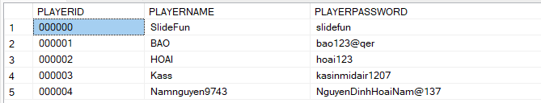

* + - * 1. **Bảng PICTURE**

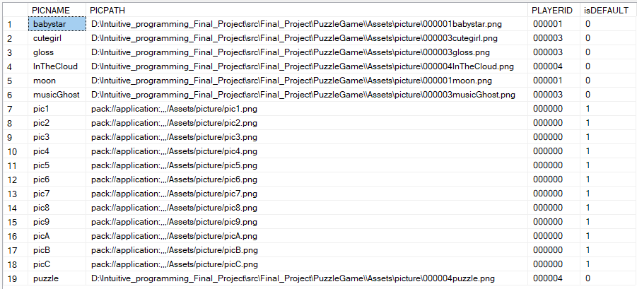

* + - * 1. **Bảng GAMEROUND**

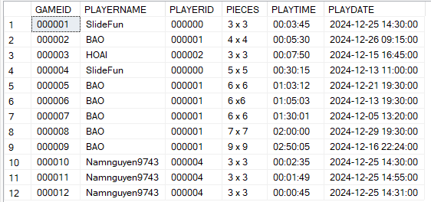

## Thuật toán:

* + 1. **Chia nhỏ ảnh thành các mảnh & tạo ma trận trò chơi:**
* Chia hình thành các mảnh nhỏ theo kích thước lưới được chọn trước đó, mỗi mảnh được đánh dấu số thứ tự trong ảnh gốc và vị trí của chúng trong lưới. Trong lưới sẽ có một ô trống để có thể di chuyển các mảnh (mảnh cuối cùng).
* Cấu trúc trò chơi có thể được mô phỏng bởi một ma trận vuông chứa các mảnh hình 2D, khi chuyền về dạng mảng 1 chiều ta sẽ có một mảng chứa các mảnh được đánh số từ 0->(n*n-1).

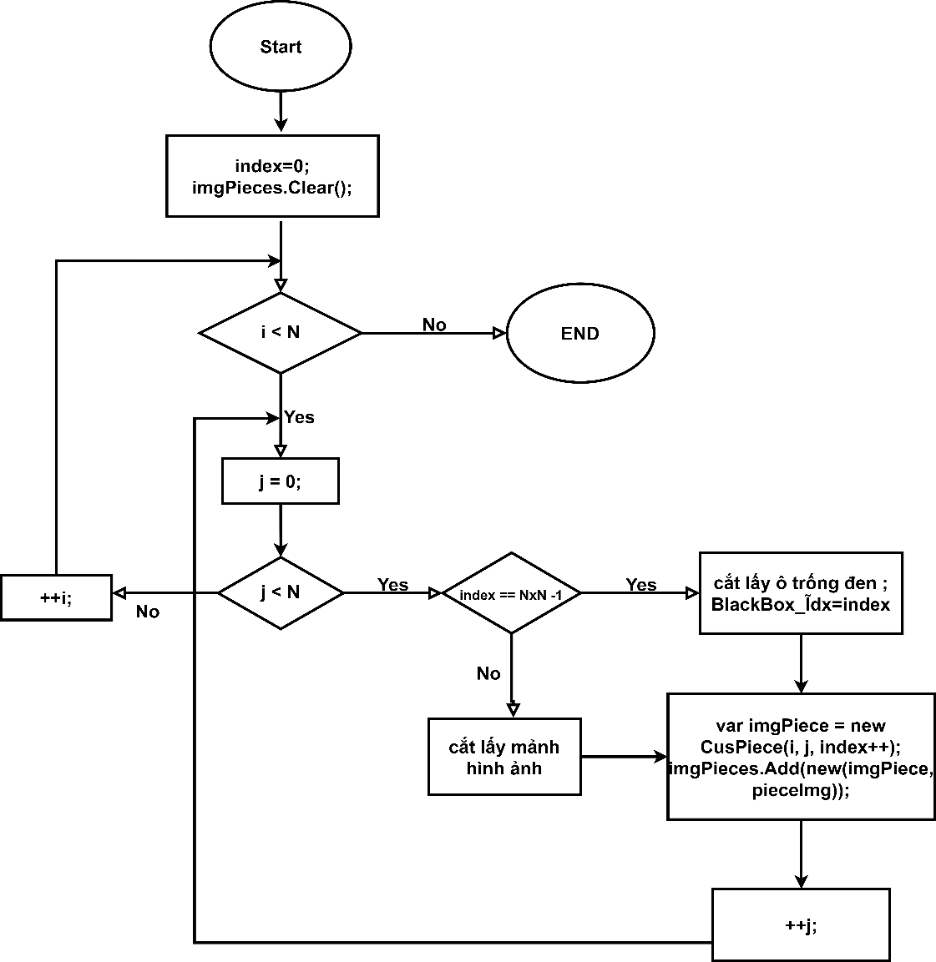

* + 1. **Khởi tạo trạng thái bắt đầu:**
* Trang thái ban đầu sẽ được khởi tạo bằng thuật toán Fisher-Yates để đảm bảo tính ngẫu nhiên , tránh trường hợp trạng thái bắt đầu quá gần với trạng thái đích (hình ảnh gốc).

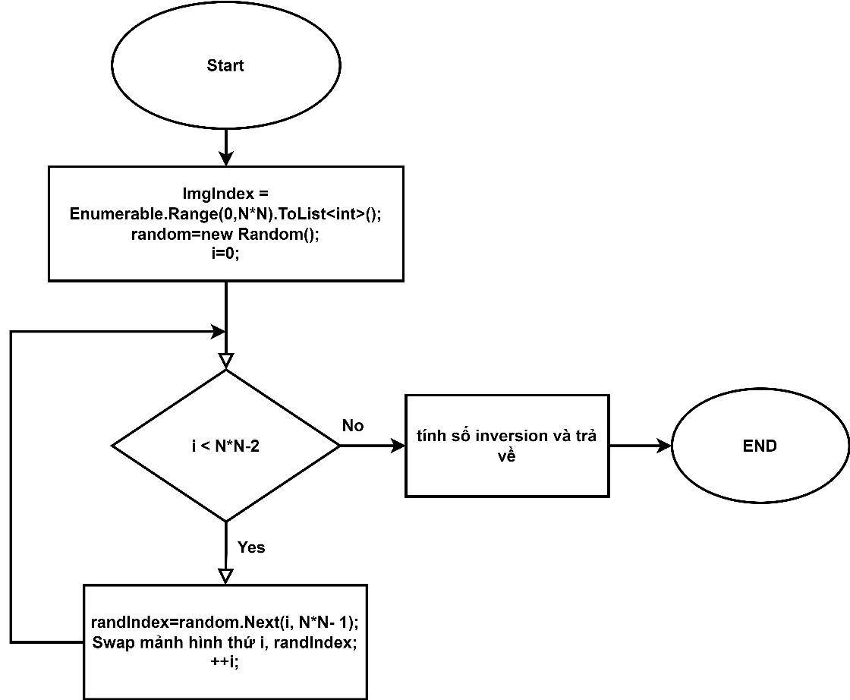

* Sau đó kiểm ra tính giải được của trạng thái khởi đầu , có thể dùng thuật toán MergeSort để tính số nghịch đảo (inversions) trong ma trận từ đó có thể kiểm tra các điều kiện ràng buộc và chuyển đổi về trạng thái có thể giải được
  + 1. **Thuật toán kiểm tra trang thái trò chơi và bộ đếm giờ:**

Sau mỗi giây kể từ khi bắt đầu game , bộ đếm giờ sẽ bắt đầu đếm ngược hoặc đếm tiến(nếu không đặt thời gian chơi giới hạn) .Với mỗi lượt di chuyển các mảnh ,hàm chứa thuật toán dùng để kiểm tra trạng thái game sẽ được gọi thực thi đảm bảo kiểm tra trạng thái kết thúc game chính xác.

## Sơ đồ phân tích trò chơi:

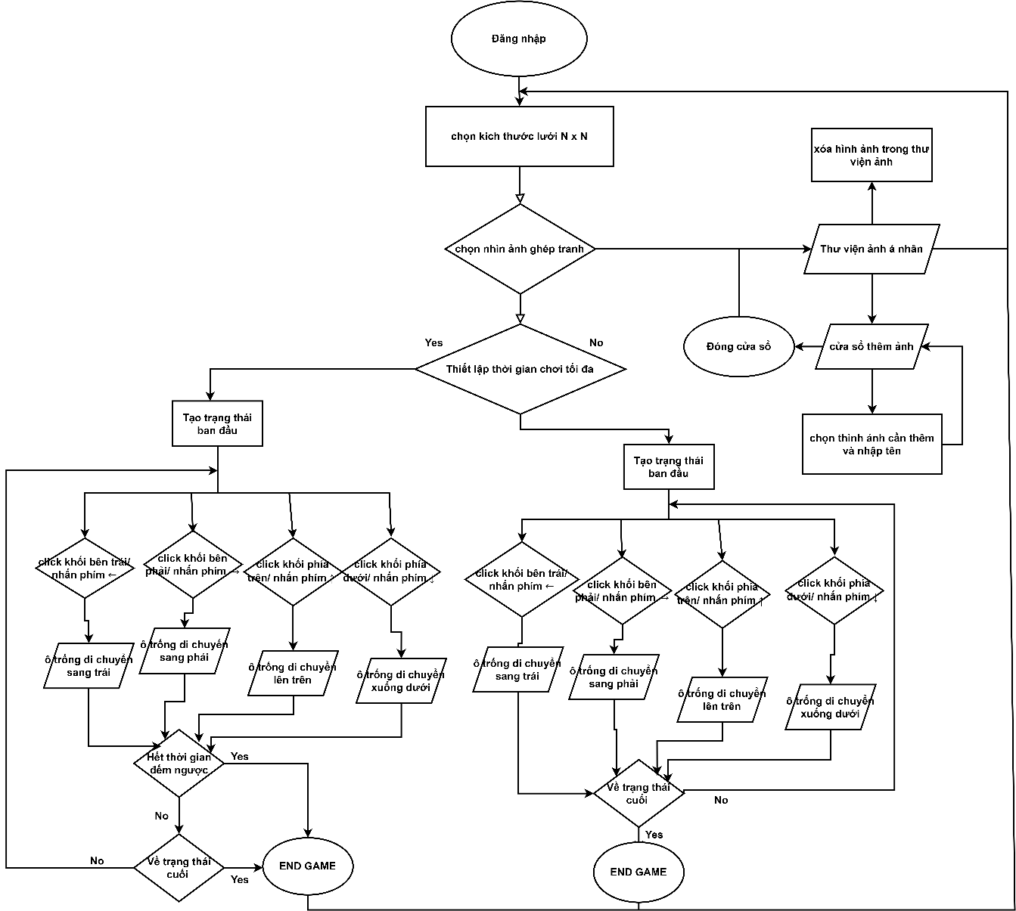

Chương 4: XÂY DỰNG ỨNG DỤNG

Ứng dụng trò chơi sau khi cân nhắn đã sử dụng đến pattern MVVM,

trong phần này sẽ chỉ đề cập tới các phần quan trong của đồ án.

1. **Thiết kế Giao diện :**
   1. **Trang menu chính:**
      1. **Giao diện thiết lập game:**

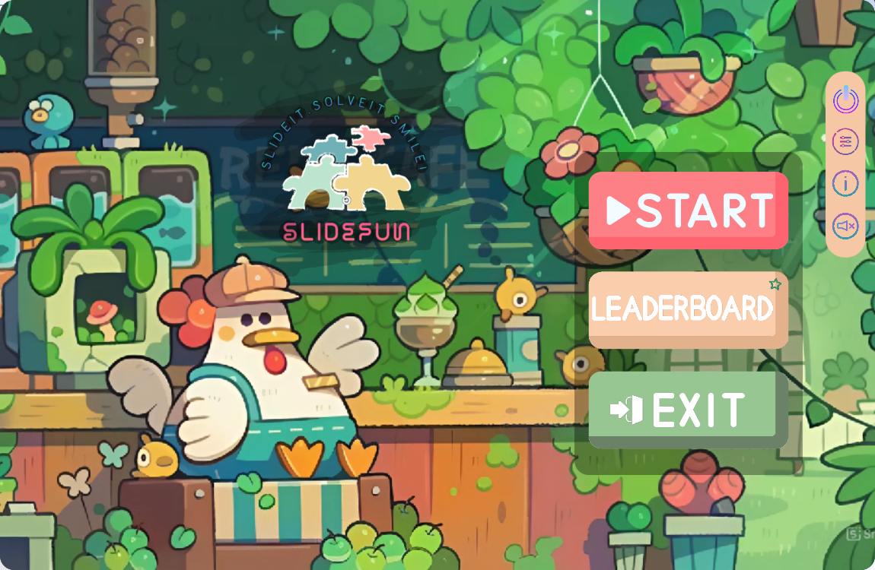

* + 1. **Mô tả chức năng:**

Giao diện chính của trò chơi bao gồm các button để bắt đầu game (Start button) và các button khác với các chức năng khác nhau.

* 1. **Trang đăng nhập/đăng xuất:**
     1. **Giao diện thiết lập game:**

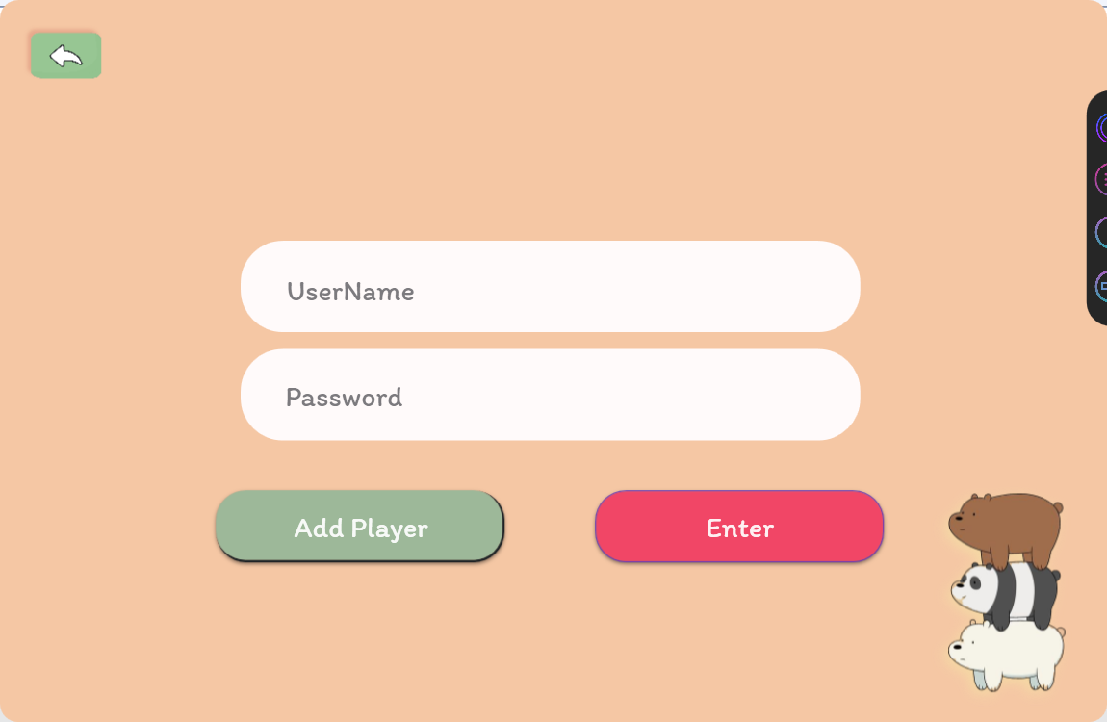

* + 1. **Mô tả chức năng:**
* Người chơi nhập tên và mật khẩu để đăng nhập tài khoản chơi.
* Nếu chưa có tài khoản thì nhập tên và mật khẩu , sau đó click button Add Player.
* Click button Enter để đăng nhập.
  1. **Trang thiết lập game:**

1. **Giao diện thiết lập game:**

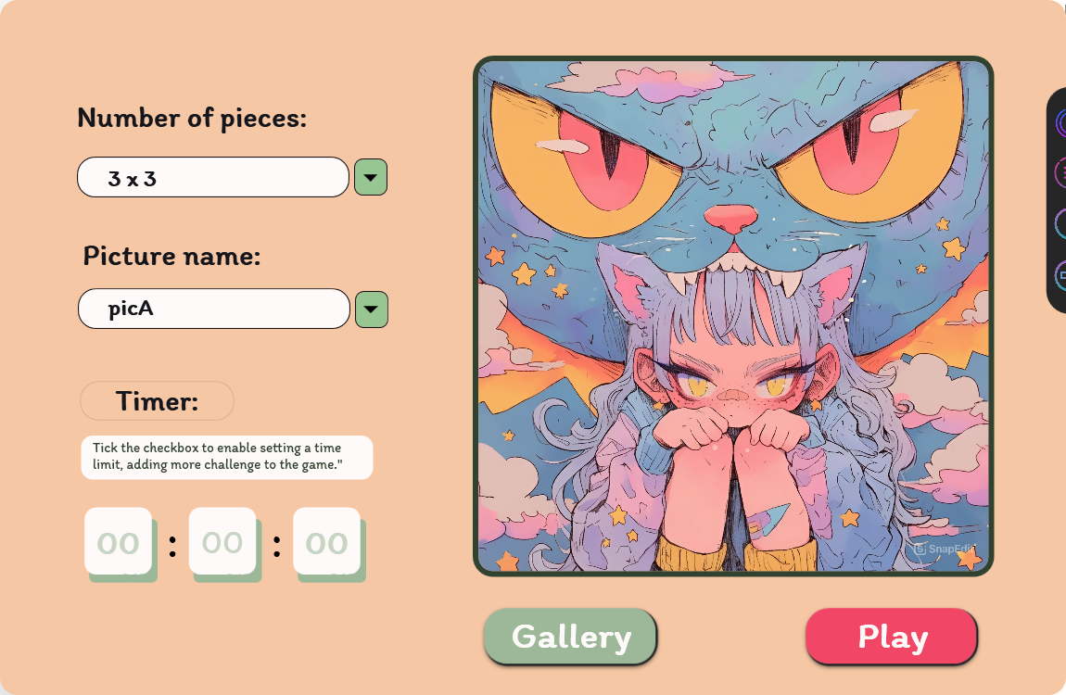

1. **Mô tả chức năng:**

* Khi người dùng click vào các combobox, sẽ có một box dropdown cho phép người chơi thiết lập 2 cài đặt cơ bản cho game là hình ảnh và kích thước lưới phân mảnh hình ảnh.
* Người dùng có thể click vào checkbox Timer và điền thời gian đó và các ô textbox bên dưới để giới hạn thời gian chơi tăng độ khó cho game.
* Các button gallery và play sẽ điều hướng cửa sổ trò chơi tới các trang tương ứng là thư viện ảnh cá nhân và giao diện bắt đầu lượt chơi .
  1. **Trang thư viện ảnh cá nhân:**
     1. **Giao diện thư viện ảnh:**

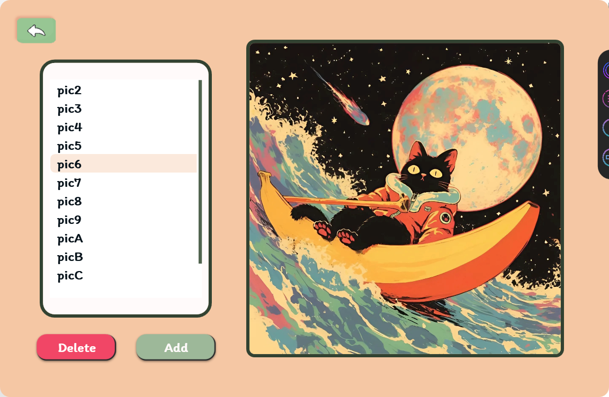

* + 1. **Mô tả chức năng:**
* Hiển thị kho ảnh cá nhân với từng người chơi bao gồm các hình ảnh mặc định cho trước của ứng dụng và các hình ảnh đã được người chơi thêm vào .
* Hiển thị cửa sổ preview cho phép xem hình ảnh tương ứng .
* Button Delete cho phép xóa hình ảnh có trong thư viện ảnh (trừ hình ảnh mặc định).
* Button Add cho phép mở cửa sổ thêm hình ảnh vào thư viện ảnh cá nhân. Hình ảnh thêm vào trong thư viện ảnh sẽ không bị mất khi ở động lại ứng dụng.
  1. **Cửa sổ thêm ảnh:**
     1. **Giao diện cửa sổ thêm ảnh:**

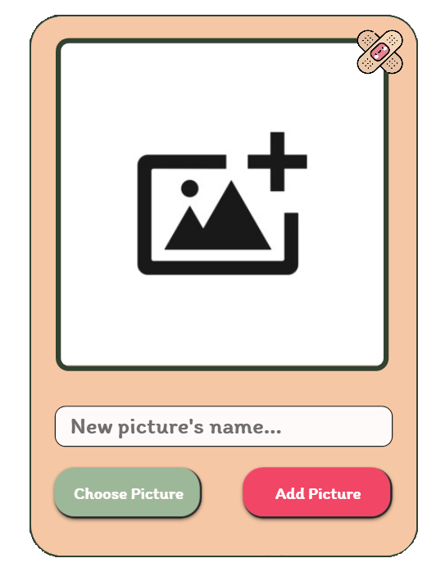

* + 1. **Mô tả chức năng:**
* Khi người chơi click vào khung hình ảnh, button Choose Picture sẽ đều mở FileDialog cho phép chọn hình ảnh thêm vào thư viện ảnh.
* Người chơi nhập tên hình ảnh để lưu vào thư viện ảnh.
* Button Add Picture để thêm hình ảnh vào thư viện ảnh.
  1. **Trang chơi game chính:**
     1. **Giao diện chơi game chính:**

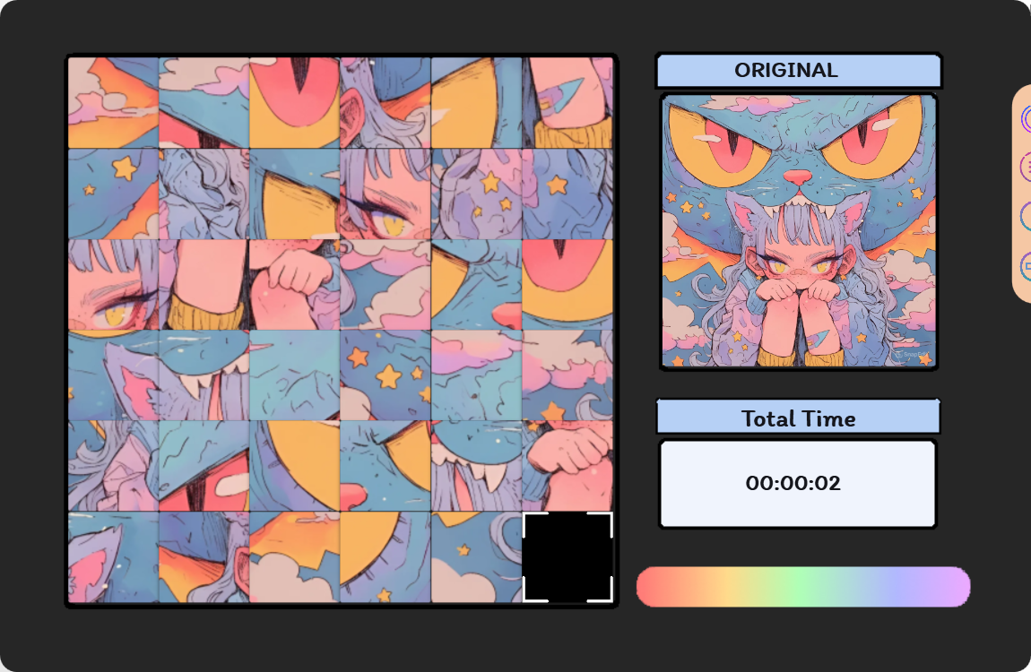

* + 1. **Mô tả chức năng:**
* Người chơi có thể thao tác trò chơi bằng bàn phím hoặc chuột để di chuyển các mảnh cắt hình ảnh về đúng vị trí.
* Hình ảnh gốc sẽ được hiển thị ở góc trên bên phải cảu cửa sổ hỗ trợ người chơi .
* Bộ đếm thời gian sẽ đếm tiến nếu người chơi không đặt thời gian giới hạn và ngược lại sẽ đếm ngược .
  1. **Cửa sổ cài đặt (tích hợp với cửa sổ chính) :**
     1. **Giao diện cửa sổ cài đặt:**

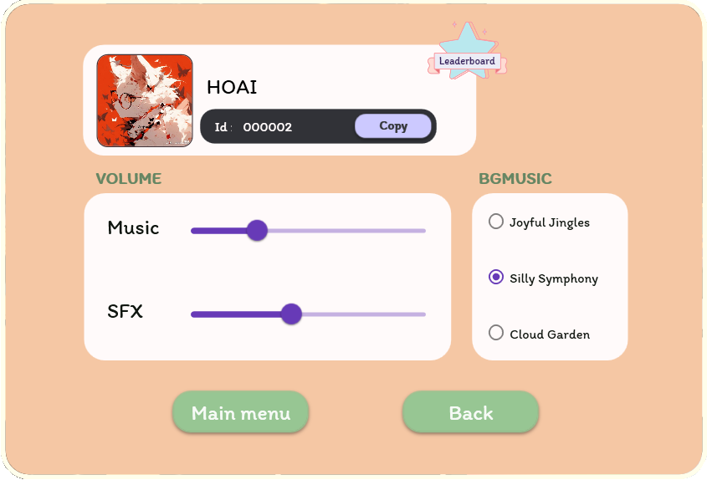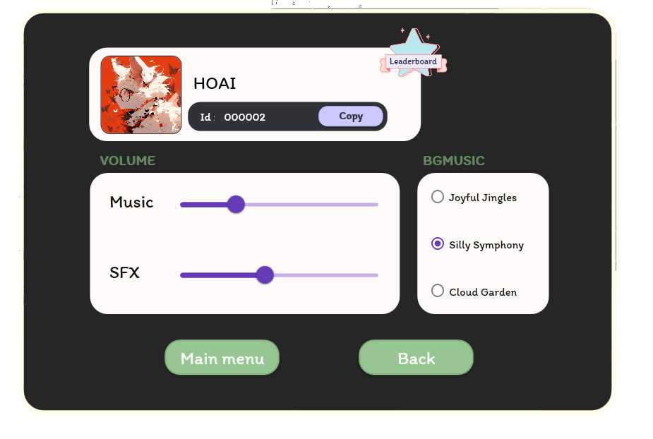

* + 1. **Mô tả chức năng:**
* Hiển thị thông tin người chơi như tên, id .
* Button Copy cho phép người chơi sao chép Id người chơi Clipboard .
* Bảng BGMusic cho phép lựa chọn nhạc nền cho trò chơi, bên cạnh đó bảng Volume cũng cho phép điều chỉnh âm lượng nhạc nền và hiệu ứng âm thanh.
* Khi người chơi click vào button MainMenu sẽ xuất hiện cửa sổ xác nhận đăng xuất,nếu người chơi click yes thì sẽ điều hướng tới cửa sổ .
* Button back sẽ đóng cửa sổ settings.
  1. **Cửa sổ kết thúc lượt chơi:**
     1. **Giao diện cửa sổ kết thúc lượt chơi:**

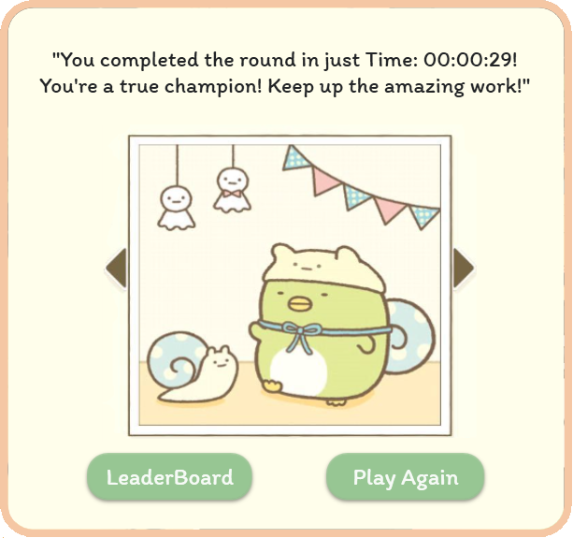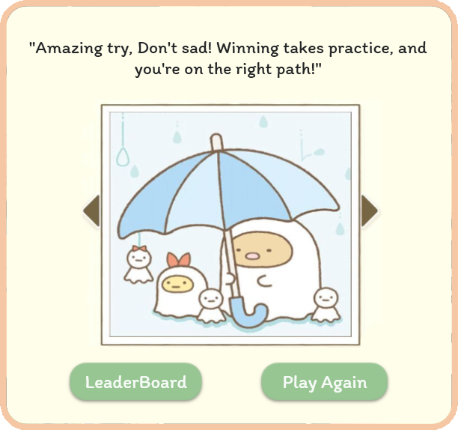

**Win Lose**

* + 1. **Mô tả chức năng:**
* Hiển thị trạng thái kết thúc game (Win,Lose) thông qua đoạn text ở phía trên.
* Các button LeaderBoard, Play Again sẽ điều hướng cửa sổ tới các trang tương ứng là bảng xếp hạng và trang thiết lập game để bắt đầu lượt chơi khác.
  1. **Dialog thông báo:**
     1. **Giao diện Dialog:**

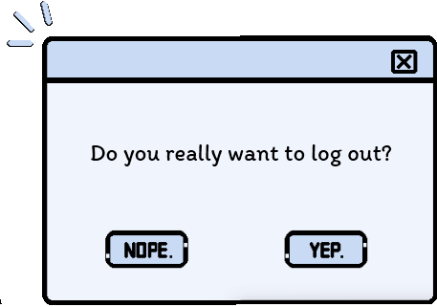

* + 1. **Mô tả chức năng:**
* Hiển thị đoạn text với mục đích thông báo hoặc xác nhận .Có 2 loại button được sử dụng trong Dialog này :YesNo, OK.
  1. **Trang bảng xếp hạng:**

1. **Giao diện bảng xếp hạng:**

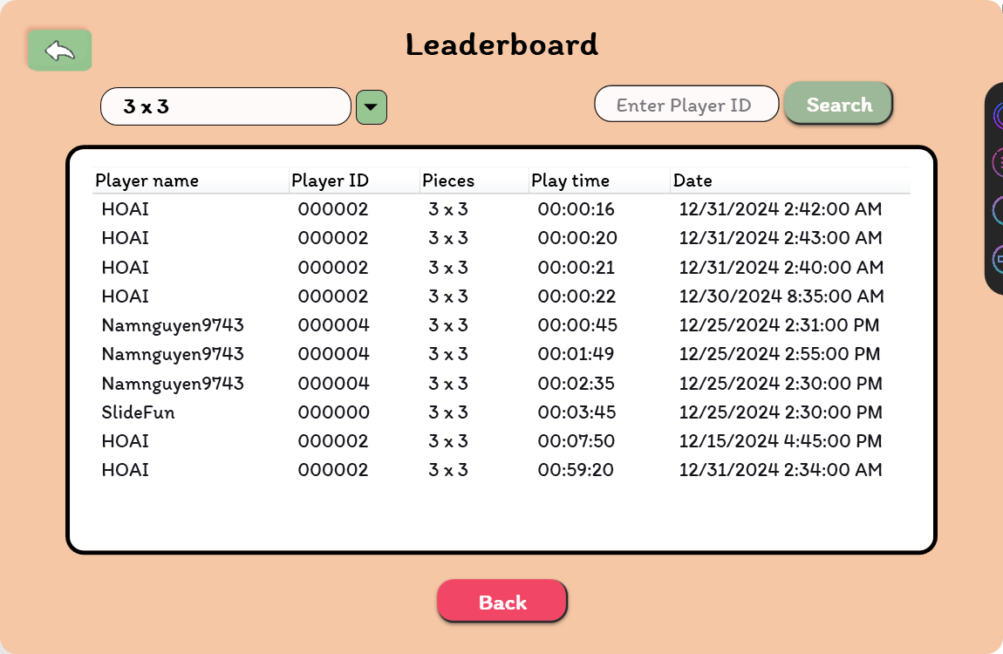

1. **Mô tả chức năng:**

* **Người chơi có thể nhập kích thước cắt lưới vào combobox ở trên để tra cứu thứ hạng.**
* **Người chơi có thể sử dụng Id của mình , click button Search để tra cứu chỉ thứ hạng ở toàn bộ các lọa kích thước lưới.**
* **Button back để quay về trang trước đó.**

1. **Thiết kế và tạo các class:**

   2. 1. **Class CusPiece:**

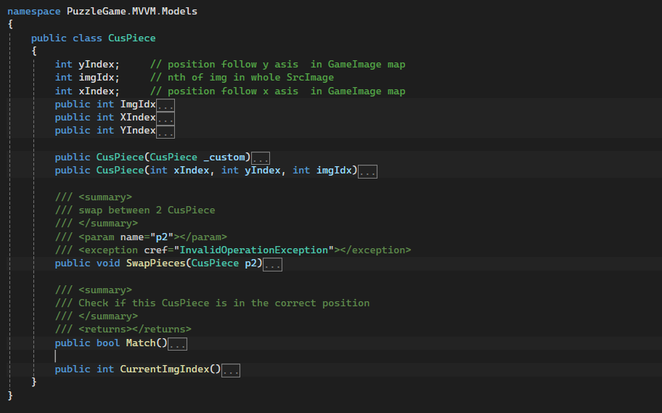

* Class **CusPiece** được định nghĩa gồm 2 constructor với mục đích lưu trữ dữ liệu về vị trí **ImgIdx** của mỗi mảnh trong hình ảnh gốc và tọa độ **(xIndex, yIndex)** trong lưới hình ảnh.
* Bên cạnh đó, class cũng cung cấp các method : **CurrentImgIndex()** trả về vị trí của mảnh trong danh sách hình ảnh mảng một chiều ,**Match()** để kiểm tra vị trí hiện tại trên lưới hình ảnh có trùng với vị trí gốc không .
  1. **Class Connection:**

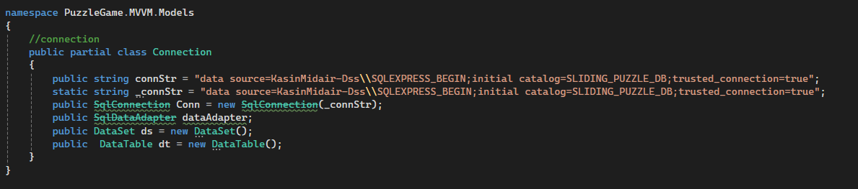

* Class **Connection** cung cấp một phương thức để lấy đối tượng

SqlConnection, thường được sử dụng trong ứng dụng .NET để thiết lập kết nối đến cơ sở dữ liệu Microsoft SQL Server.

* + 3. **Class Player & Picture:**

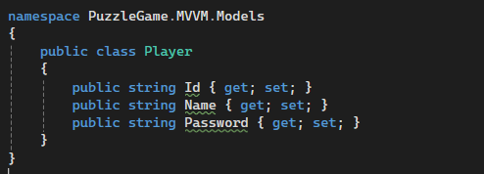

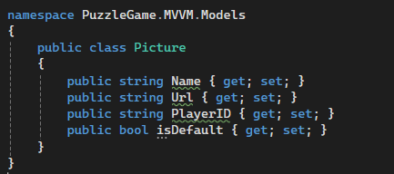

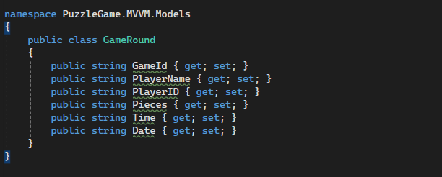

* Các class trên được dùng để lưu thông tin về người chơi, thông tin về các hình ảnh game làm kho ảnh cá nhân của người chơi và thông tin về các lượt chơi trong database.

  2. **Class GameModel:**

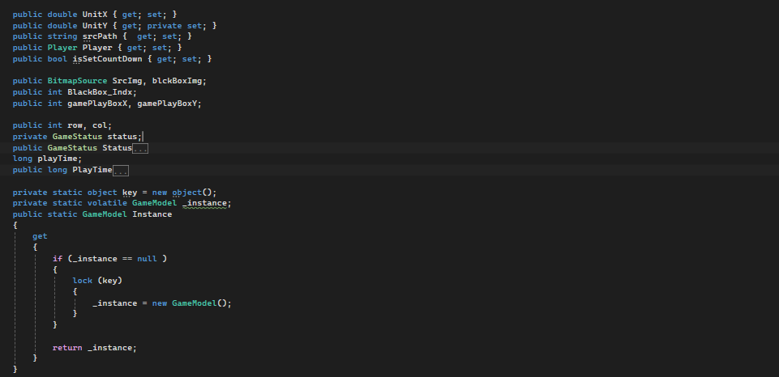

* Class **GameModel** được thiết kế theo mô hình Singleton cho phép chỉ sử dụng một thể hiện tính duy nhất được tạo xuyên suốt ứng dụng giúp dễ dàng chia se dữ liệu toàn cục, dễ dàng kiểm soát và gỡ lỗi.

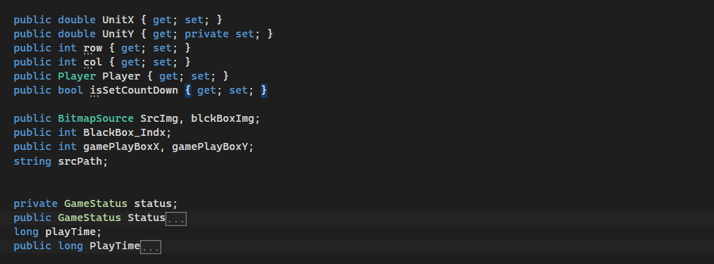

* Class này định nghĩa một số biến thành viên công khai, được sử dụng để lưu trữ các cài đặt liên quan đến ứng dụng , một số thuộc tính quan trọng cần chú ý :
  + UnitX, **UnitY**: lưu trữ kích thước mỗi mảnh cần cắt ra từ hình ảnh gốc.
  + **srcPath**: đường dẫn tới hình ảnh gốc được chọn để bắt đầu lượt chơi.
  + **row, col**: kích thước lưới hình ảnh .
  + **isSetCountDown**: kiểm tra xem người chơi có đặt thời gian chơi giới hạn hay không.

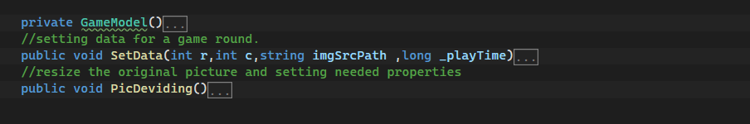

* Ngoài constructor , class còn định nghĩa thêm 2 method :
  + **SetData()**: thiết lập các cài đặt đựa người chơi chọn trong phần thiết lập trò chơi, chuẩn bị cho lượt chơi sắp bắt đầu.
  + **PicDeviding():** thay đổi kích thước ảnh gốc ban đầu sao cho vừa vặn với khung trò chơi trong phần giao diện.Việc sử dụng hàm nãy cũng Đảm bảo hình ảnh với các định dạng khác nhau, kích thước khác nhau và có DPI khác nhau đều được hiển thị trên UI mà không gặp lỗi .

1. **Thiết kế các hàm & thuật toán cốt lõi:**
   * 1. **Hàm:** 
        + 1. **Điều chỉnh kích thước hình ảnh:**

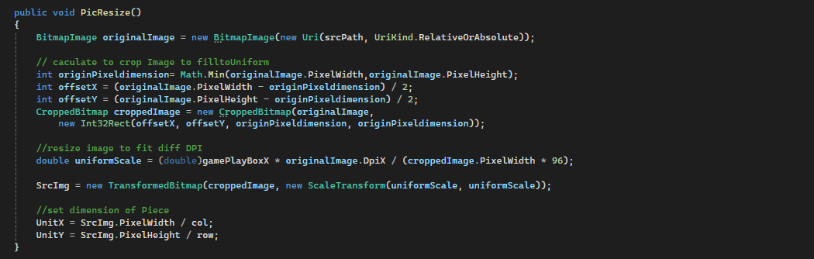

Hàm **PicResize** hỗ trợ việc hiển thị với các định dạng hình ảnh khác nhau, dẫn đến DPI khác nhau cũng như các hình ảnh có kích thước khác nhau.

* + - * 1. **Hàm bắt đầu game:**

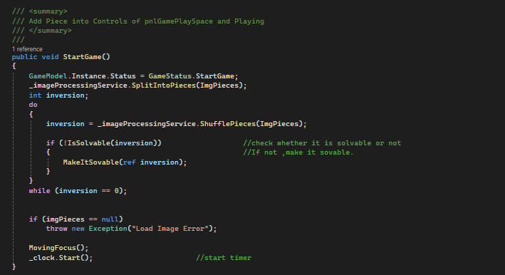

* Trạng thái trò chơi được đặt là StartGame khi phương thức **StartGame** được gọi, đánh dấu sự bắt đầu của trò chơi.
* Gọi thực hiện các hàm **SplitIntoPieces** chuẩn bị các mảnh ảnh , xáo trộn chúng và kiểm tra tính khả thi của trò chơi thông qua giá trị trả về từ hàm **ShufflePieces** .
* Kiểm tra tính giải được của trạng thái ban đầu thông qua Isovable .Bên cạnh đó sử dụng hàm MakeItsovable đảm bảo trạng thái ban đầu của lưới hình ảnh là có thể giải được.
* Bắt đầu lượt chơi bằng cách khởi động bộ đếm giờ.
  + - * 1. **Hàm kiểm tra trạng thái giải ban đầu có thể giải được & hàm**

**thay đổi trạng thái.**

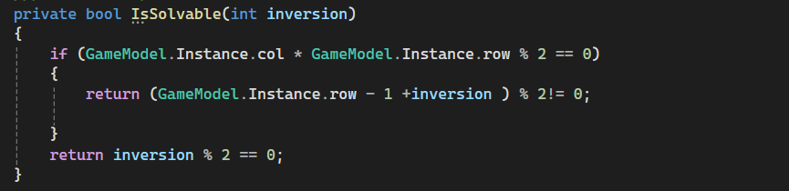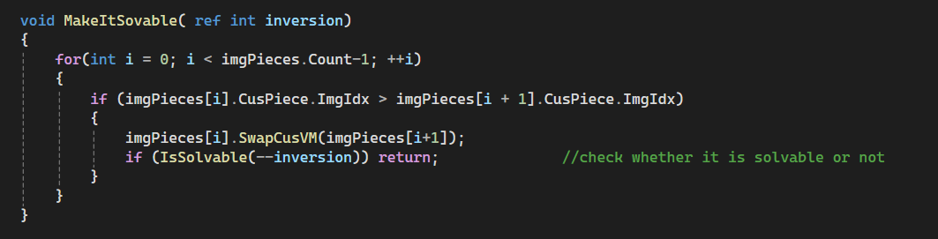

* Như đã nói ở trên, với N là kích thước lưới hình ảnh , ta có thể quy về bài toán N-puzzle và một trạng thái của N-puzzle có thể đưa về trạng thái đích khi:
  + N lẻ : Một nước đi hợp lệ sẽ làm thay đổi **inversions** trên lưới bởi một số chẵn. Tức là **inversions** bảo toàn tính chẵn lẻ khi hoán đổi vị trí blank box với một ô bất kì kề với nó. Trạng thái đích có **inversions** là một số chẵn (=0) => có thể giải được nếu **inversion** là một số chẵn
  + **N** chẵn: ngược lại ,trong trường hợp này tính chẵn lẻ của số lượng **inversions** không được bảo toàn. Tuy nhiên, tính chẵn lẻ của tổng số lượng **inversions** vị trí hàng chứa blank box (0,1,2,…) được bảo toàn. Mỗi nước đi hợp lệ sẽ làm thay đổi tổng này bởi một số chẵn. Trạng thái đích có tổng nàylà một số lẻ (=N-1) => có thể giải được nếu tổng trên là một số lẻ.
* Nếu **IsSovable** trả về **false**, hàm **MakeItSolvable** được gọi thực thi hoán đổi vị trí 2 ô liền kề nhau đầu tiên => thay đổi tính chẵn lẻ của inversions, tạo trang thái ban đầu có thể giải được.
  + - * 1. **Hàm điều khiển trò chơi:**

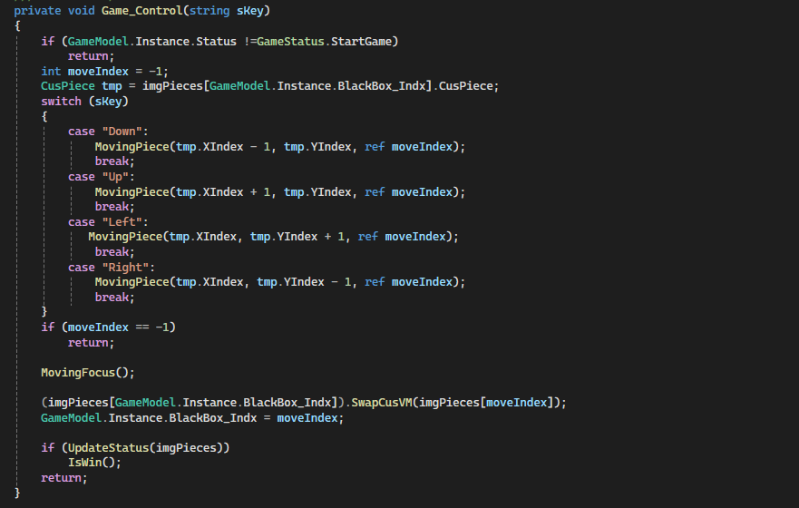

* Ta có thể coi việc thực hiện một nước đi hợp lệ là việc di chuyển blank box sang các vị trí hề với nó (4 hướng) .
* Hàm thực hiện tính toán vị trí của các ô ở kề với blank box sau đó hoán đổi nó với ô tương ứng, nếu đó là mộ vị trí không thể hoán đổi thì kết thúc hàm .
* Sau mỗi nước đi hàm kiểm tra trạng thái là trạng thái đích hay không đều được gọi, đảm bảo phát hiện sự kiện Win game , kết thúc lượt chơi.
  + 1. **Thuật toán :**
       - Các thuật toán sau đây được cung cấp bởi các class service giúp dễ dàng tái sử dụng mã, gỡ lỗi.
  1. **Thuật toán cắt hình ảnh (ImageProcessingService):**

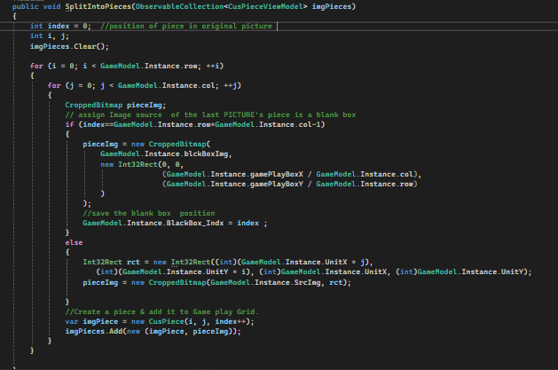

* Hàm **SplitIntoPiece** được thiết kế để chia một bức ảnh thành nhiều mảnh nhỏ, theo dạng lưới với số hàng (**row**) và cột (**col**) đã được định nghĩa trong **GameModel**. Mỗi mảnh nhỏ là một phần của bức ảnh ban đầu, mảnh cuối được gán ImageSource là hình ảnh có nền đen đại diện cho **blankBox.**
* Từ hình ảnh được cắt ra sẽ tạo thành một thể hiện của lớp **CusPieceViewModel** .Ban đầu các mảnh được giữ nguyên vị trí , lấy **(i,j)** là tọa độ của mảnh trong lưới hình ảnh.
  1. **Thuật toán xáo trộn hình ảnh (ImageProcessingService):**

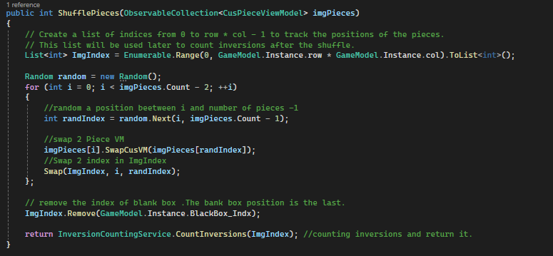

* Hàm **ShufflePieces** thực hiện việc xáo trộn các mảnh trong lưới tạo trang thái ban đầu một cách ngẫu nhiên thông **qua Fisher-Yates algorithm** (Knuth shuffle algorithm).
* **Fisher-Yates algorithm** là một thuật toán tương đối phổ biến để xáo trộn vị trí các phần tử của mảng. Thuật toán duyệt qua mảng và tại vòng lặp thứ **i** sẽ sinh ngẫu nhiên ra chỉ số **randIndex** từ **i -> n-2**, sau đó hoán đổi phần tử thứ **i** và **randIndex.**Từ đó đảm bảo mỗi phần tử có xác suất bằng nhau để xuất hiện ở mỗi vị trí, tránh trường hợp trạng thái ban đầu đượi khởi tạo quá gần với trạng thái đích (hình ảnh gốc).
* Sau cùng sẽ trả về số **inversions** (số cặp hoán vị) thông qua hàm **CountInversions** và kết thúc hàm .
  1. **Thuật toán đếm số Inversions (InversionCountingService):**

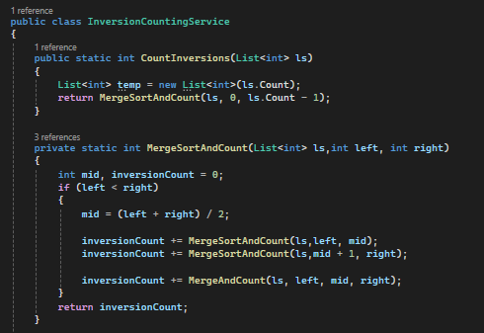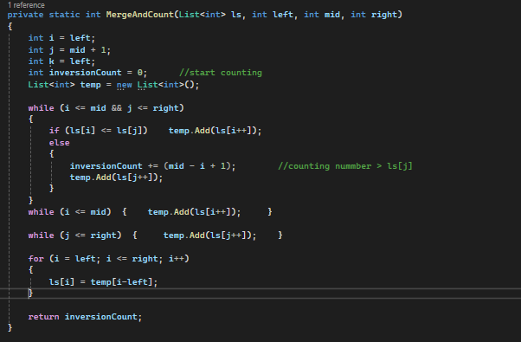

* + - * + Ứng dụng thuật toán **MergeSort** để khai đếmđảo ngược(inversion) thông qua danh sách vị trí các mảnh được truyền vào.
        + Khi gộp hai mảng con, nếu phần tử ở mảng bên trái lớn hơn phần tử ở mảng bên phải (**arr[i] > arr[j]**), thì tất cả các phần tử còn lại ở mảng bên trái đều lớn hơn phần tử hiện tại của mảng bên phải. Do đó, số lượng đảo ngược là số phần tử còn lại ở mảng bên trái.
        + Tổng số đảo ngược của danh sách vị trí các mảnh được trả về.

1. **Hệ thống âm thanh với MusicSystemService:**
   * + - Hệ thống âm thanh được cung cấp thông qua **MusicSystemService**.

Service này cho phép phát các âm thanh liên quan tới nhạc nền, hiệu ứng âm thanh(click button, endgame sound).

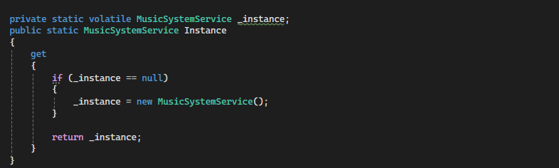

* Service này cũng được cung cấp với Sigleton pattern để dễ dàng quản lí và gọi thực hiện các hàm của service.

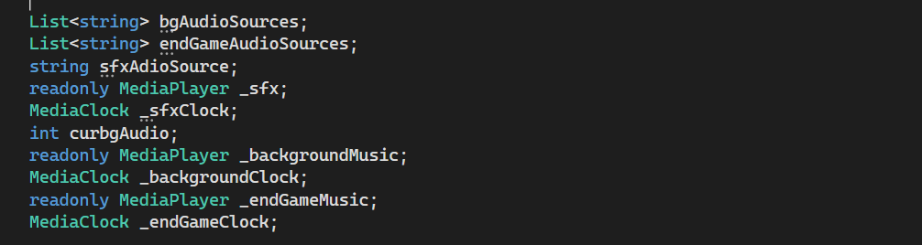

* Trong WPF, **MediaPlayer** được sử dụng để phát âm thanh hoặc video, trong khi **MediaClock** giúp đồng bộ và kiểm soát thời gian phát. Sự kết hợp này cho phép lập lịch và quản lý playback chính xác, tính ổn định và linh hoạt cao.
* Hệ thống âm thanh của ứng dụng được chia ra làm 2 loại chính:
* Nhạc nền: ứng dụng có 3 file .mp3 cho phép thiết kế tính năng music selector cho nhạc nền.
* Hiệu ứng âm thanh: button click, winGamestatus, LoseGame status,..

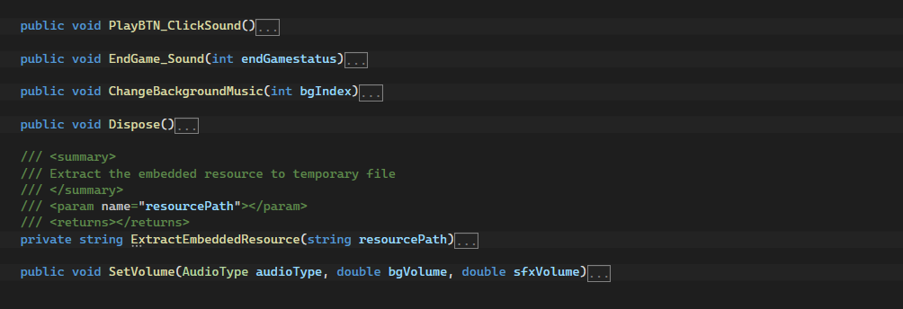

* Bên cạnh đó **MusicSystemService** cũng cung cấp các dịch vụ để quản lí âm lương , thay đổi nhạc nền, phát hiệu ứng âm thanh,…

1. **Các Service thao tác với Database:**
   1. **LoadPictureListService:**

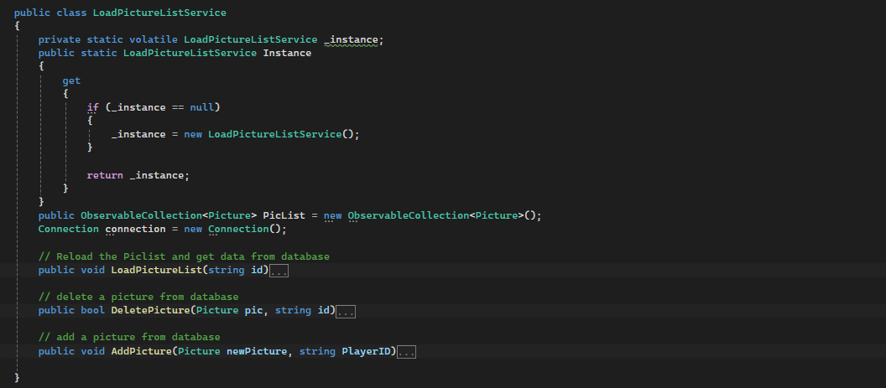

* **LoadPictureListService** cung cấp các phương thức phục vụ việc thao tác với bảng Picture chứa dữ liệu về các hình ảnh được người chơi thêm vào kho ảnh cá nhân :
  + **LoadPictureList**: Load lại kho hình ảnh cá nhân mỗi khi có sự thao tác với database , cập nhập giao diện,…
  + **DeletePicture/AddPicture**: thêm/xóa hình ảnh.
  1. **LeaderBoardService:**

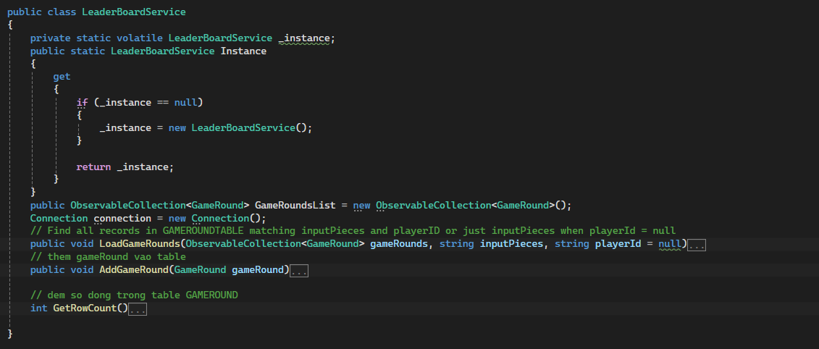

* Tương tự như **LoadPictureListService,** service này cũng được sử dụng để thao tác với database bảng GAMEROUND lưu trữ lịch sử chơi

1. **Các Class bổ trợ:**
   1. **FocusHelper:**

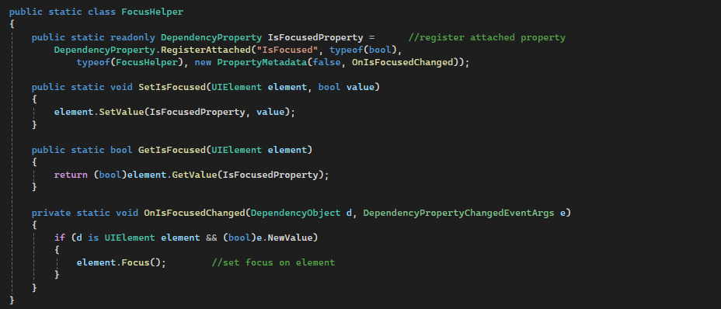

* sử dụng Attached Dependency Property trong WPF hỗ trợ ràng buộc dữ liệu (data binding), kế thừa giá trị từ cây logic quản lí trang thái focus của phần tử giao diện người dùng (UIElement). Cụ thể được dùng để lấy focus bàn phím cho trang chơi game chính.
* Attached Property Là thuộc tính được đăng ký trên một lớp nhưng có thể được áp dụng cho bất kỳ phần tử nào.
* Property “IsFocused” được định nghãi có kiểu dữ liệu bool, giá trị mặc định là false và hàm callback được gọi thực thi khi gía trị của nó thay đổi.Ngoài ra còn có các hàm get,set để lấy giá trị và thiết lập giá trị cho thuộc tính.

Chương 5: KẾT LUẬN

1. **Các kết quả đạt được của đồ án:**

* Xây dựng thành công một game xếp tranh bằng WPF theo mô hình MVVM, đảm bảo tính ngăn nắp và dễ bảo trì trong mã nguồn.
* Đồ án tích hợp đượcc tương đối các tính năng cơ bản cảu một trò chơi xếp hình.
* Giao diện trực quan, thân thiện.
* Nắm bắt được cách lưu trữ và truy xuất dữ liệu một cách hiệu quả thhông qua việc tích hợp sử dụng database.
* Kĩ năng làm việc nhóm được cải thiện,

1. **Ưu điểm của đồ án:**

* Việc áp dụng mô hình MVVM giúp mã nguồn rõ ràng, dễ quản lý và dễ mở rộng.
* Thiết kế WPF cho phép giao diện mượt mà, đẹp mắt với khả năng thay đổi hình ảnh dễ dàng.
* Game cho phép người dùng chọn ảnh bất kỳ từ thư viện cá nhân để làm hình xếp, tăng tính cá nhân hóa,cho phép lựa chọn độ khó, thời gian,…
* Có thể dễ dàng thêm các cấp độ khó hoặc tính năng mới như gợi ý nước đi, 1vs1,…

1. **Hạn chế của đồ án:**

* Hiệu năng xử lý: Với các hình ảnh kích thước lớn, hay hình ảnh được phân thành quá nhiều mảnh ,ứng dụng có thể gặp tình trạng chậm trễ trong việc chia nhỏ và xử lý.
* Tính năng hạn chế: Hiện tại, game chỉ hỗ trợ cơ chế xếp hình cơ bản mà chưa có tính năng nâng cao như gợi ý, 1vs1,...
* Giao diện chưa linh hoạt: phần UI của đồ án dược thiết kế với Fixed Layout, không thể phóng to hay thu nhỏ cửa sổ ứng dụng một cách linh hoạt.

1. **Hướng phát triển của đồ án:**

* Để tăng cường trải nghiệm người dùng (UX), trò chơi có thể được bổ sung các hiệu ứng chuyển động mượt mà khi người chơi di chuyển các mảnh ghép,.
* Có thể kết nối với cơ sở dữ liệu trực tuyến để người chơi cạnh tranh với bạn bè.
* Phát triển đa nền tảng, điều chỉnh trò chơi để chạy trên các hệ điều hành khác ngoài Windows hoặc mở rộng sang web và di động.
* Chuyển đổi sang giao diện linh hoạt (Responsive UI), đảm bảo thích nghi với các độ phân giải khác nhau, tránh tình trạng giao diện bị vỡ khi thay đổi kích thước cửa sổ.
* Tích hợp thêm AI hoặc thuật toán hỗ trợ gợi ý có thể giúp người chơi giải quyết các tình huống khó khăn, làm tăng sự hài lòng khi trải nghiệm.
* Tối ưu hóa hiệu suất, đặc biệt khi xử lý các bảng ghép lớn hoặc chạy trên thiết bị có cấu hình thấp, giúp trò chơi mượt mà và hấp dẫn hơn.

TÀI LIỆU THAM KHẢO

Algorithm and solution:

<https://drive.google.com/file/d/1vwwdycqaiGz1LOm3O__qwMa9STFRgiMi/view>

UI design:

<http://materialdesigninxaml.net/home>

<https://www.tutorialspoint.com/wpf/wpf_templates.htm>

**MVVM Model:**

<https://learn.microsoft.com/en-us/dotnet/architecture/maui/mvvm>

<https://www.youtube.com/playlist?list=PLA8ZIAm2I03hS41Fy4vFpRw8AdYNBXmNm>